1. Виконайте наступні завдання з використанням lambda-функції:
   1. Є список  
      l=[[1,8],[5,3],[2,6]]  
      Відсортуйте його наступним чином:  
      [[5, 3], [2, 6], [1, 8]]
   2. Є рядок  
      "This is a test string from Andrew"  
      За допомогою сортування отримайте наступний список  
      ['a', 'Andrew', 'from', 'is', 'string', 'test', 'This']
   3. Є список  
      l = [  
       ('john', 'A', 15),  
       ('jane', 'B', 12),  
       ('dave', 'B', 10),  
      ]  
      За допомогою сортування отримайте наступний список  
      [('dave', 'B', 10), ('jane', 'B', 12), ('john', 'A', 15)]
2. Завдання по класам:
   1. Створіть застосунок, який містить оголошення класу із Вашого варіанту(перелік класів в кінці файлу). Клас повинен містити конструктор для ініціалізації полів об’єктів екземплярів класів.

Повторення матеріалу:

1. Наведіть приклад всіх можливих варіантів виклику функції sum (3 вар.).
2. Що буде в результаті виконання двох наступних фрагментів коду

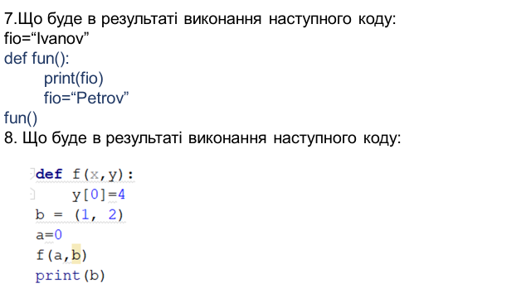

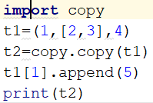

Варіанти класів:

Варіант 1:

*Об'єкти - континенти. Поля (атрибути):*

* *Назва континенту*
* *Розмір площі*
* *Кількість населення*

Варіант 2:

*Об'єкти – учасники змагань. Поля (атрибути):*

* *Прізвище*
* *Стать*
* *Кількість медалей*

Варіант 3:

*Об'єкти – номери в готелі.*  *Поля (атрибути):*

* *Номер готелю(наприклад - люкс1, стандарт22), тобто тип поля- рядок*
* *Кількість місць*
* *Кількість вільних місць*

Варіант 4:

*Об'єкти – студенти в групі. Поля (атрибути):*

* *Прізвище*
* *Стать*
* *Вік*

Варіант 5:

*Об'єкти – робітники на підприємстві. Поля (атрибути):*

* *Прізвище*
* *Вік*
* *Зарплатня*

Варіант 6:

*Об'єкти – ліки в аптеці. Поля (атрибути):*

* *Назва лік*
* *Кількість*
* *Ціна*

Варіант 7:

*Об'єкти – комп'ютери в університеті. Поля (атрибути):*

* *Тип процесора (рядок)*
* *Об’єм ОП*
* *Об’єм дисків*

Варіант 8:

*Об'єкти – книги в бібліотеці. Поля (атрибути):*

* *Прізвище автора*
* *Дисципліна, для вивчення якої призначено підручник*
* *Кількість сторінок*

Варіант 9:

*Об'єкти – меблі ( шафи, ліжка, дивани, столи) у магазині. Поля (атрибути):*

* *Назва*
* *Кількість*
* *Ціна*

Варіант 10:

*Об'єкти – будинки у кварталі. Поля (атрибути):*

* *Номер будинку(наприклад 110а, 3в), тобто тип поля - рядок*
* *Кількість поверхів*
* *Кількість квартир на поверсі*

Варіант 11:

*Об'єкти – тапочки, туфлі, чоботи в магазині. Поля (атрибути):*

* *Назва взуття*
* *Кількість*
* *Чоловічі чи жіночі*

Варіант 12:

*Об'єкти – політичні лідери України. Поля (атрибути):*

* *Прізвище*
* *Вік*
* *Стать*

Варіант 13:

*Об'єкти – машини в таксопарку. Поля (атрибути):*

* *Модель (рядок)*
* *Кількість місць*
* *Потужність двигуна*

Варіант 14:

*Об'єкти – місця веселого відпочинку молоді ( клуби, бари...). Поля (атрибути):*

* *Тип об’єкту відпочинку*
* *Кількість місць*
* *Кількість робочих годин*

Варіант 15:

*Об'єкти – планети сонячної системи. Поля (атрибути):*

* *Назва планети*
* *Відстань від землі*
* *Діаметр планети*

Варіант 16:

*Об'єкти – моря. Поля (атрибути):*

* *Назва моря*
* *Максимальна глибина*
* *Площа*